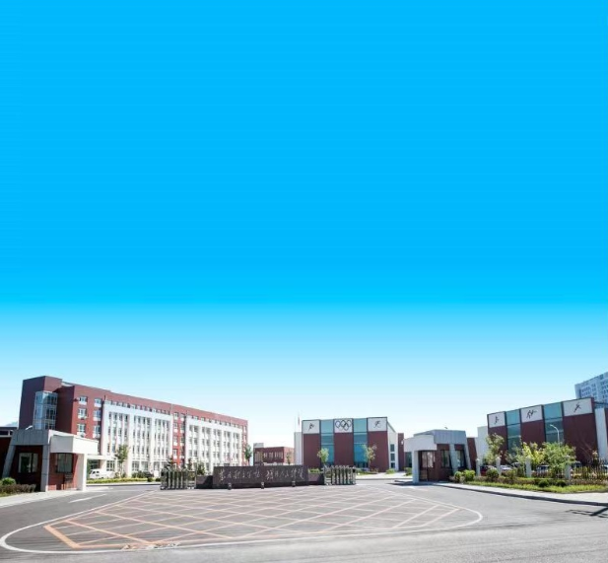

质量年度报告
（2023）

营口市体育运动学校
2023年1月

营口市体育运内容真实性责任声明

学校对 营口市体育运动学校 质量年度报告
（2023）及相关附件的真实性、完整性和准确性负责。
特此声明。

单位名称（盖章）：

法定代表人（签名）：

2023年1月16日

正文目录

一、学生发展质量 …………………………………………2
（一）党建引领 ……………………………………………2
1.发挥党支部堡垒作用，健全工作体系 ……………2
2.重视群团工作 ………………………………………2
3.开展各项主题活动 …………………………………3
（二）立德树人 ……………………………………………5
（三）在校体验 ……………………………………………8
1.全面加强学生安全意识，排除校园安全隐患 ……8
2.全力做好学生服务各项工作 ………………………13
3.做好疫情常态化防控工作 …………………………13
（四）就业质量 ……………………………………………17
（五）创新创业 ……………………………………………18
（六）技能大赛 ……………………………………………19
二、教育教学质量 …………………………………………21
（一）专业建设质量 ………………………………………21
（二）课程建设质量 ………………………………………21
（三）教学方法改革 ………………………………………24
（四）教材建设质量 ………………………………………26
（五）数字化教学资源建设 ………………………………26
（六）师资队伍建设 ………………………………………27
三、国际合作质量 …………………………………………29
四、服务贡献质量 …………………………………………31
（一）服务地方发展 ………………………………………31
（二）服务乡村振兴 ………………………………………34
（三）服务地方社区 ………………………………………35
（四）具有本校特色的服务 ………………………………37
五、政策落实质量 …………………………………………39
（一）国家政策落实 ………………………………………39
（二）地方政策落实 ………………………………………42
（三）学校治理 ……………………………………………44
（四）经费投入 ……………………………………………46
六、面临挑战 ………………………………………………46

表目录

表1-1 学校近三年招生情况表…………………………… 13
表1-2 学生对学校满意度一览表………………………… 15
表1-3 毕业生就业数据统计表…………………………… 18
表2-1 家长对学校满意度一览表………………………… 21
表2-2 学校近三年在校学生情况………………………… 24
表2-3 学生文化素质一览表……………………………… 25
表2-4 思政教学接受程度调查表………………………… 26
表2-5 教师队伍建设情况表……………………………… 27
表4-1 服务项目情况表…………………………………… 32
表4-2 志愿者服务情况表………………………………… 37
表4-3 服务社会情况表…………………………………… 38
表5-1 反兴奋剂教育培训开展情况……………………… 41
表5-2 2021--2022免学费和助学金情况 ………………… 43
表5-3 规章制度执行检查情况…………………………… 45

图目录

图1-1 开展学生学党史教育活动，新老团员重温了入团誓词………… 3
图1-2 开展学生学习党的二十大精神主题班会……………… 4

图1-3 学校举办“说课、说课程思政”业务培训…………… 6

图1-4 感谢信……………………………………………………… 7
图1-5 老人将锦旗、感谢信交至学校行政副校长邹佳骥手中………… 8
图1-6 学校召开“拒绝校园欺凌、共建平安校园”专题培训大会……… 10
图1-7 学校开展消防安全应急疏散演练 …………………… 10
图1-8 物业保安人员对校园监控开展巡查……………………… 11
图1-9 学校召开夏训安全工作会议…………………………… 11
图1-10 主题班会培训效果……………………………………… 12
图1-11 学校新冠肺炎疫情报告与处置流程图………………… 14
图1-12 学校召开疫情防控工作部署会议……………………… 15
图1-13 运动员有序排队进行核酸检测采样………………… 16
图1-14 校长刘峻岩深入到运动队对运动员开展心理疏导工作……… 16
图1-15 学校封闭管控期间开展校园足球比赛………………… 17
图1-16 毕业生实习情况………………………………………… 18
图1-17 辽宁省青少年击剑锦标赛…………………………… 19
图1-18 辽宁省第一届冬季运动会…………………………… 20
图1-19 在辽宁省第一届冬季运动会上，学校被辽宁省体育局授予精神文明体育道德风尚奖………………………… 20
图2-1 线上教学形式……………………………………… 22
图2-2 因疫情原因，学校封闭管控期间文化课改为线上教学，全体教师迅速组建教学QQ群，制定线上教学计划，按照教学进度线上教学工作顺利开展……………… 23
图2-3 特色体育文化校园…………………………………… 25
图2-4 学校女子曲棍球队…………………………………… 28
图2-5 学校自行车队正在备战……………………………… 29
图3-1 陈阳在比赛中………………………………………… 30
图3-2 王娜、陈阳在获得2021年东京奥运会第九名后回到母校与校领导、启蒙教练合影留念…………………………30
图3-3 现代五项运动员张晓楠……………………………… 31
图4-1 社会开展服务情况…………………………………… 32
图4-2 志愿者进行交通劝导………………………………… 33
图4-3 完善扶持措施……………………………………… 34
图4-4 到什字街镇柳屯村进行走访慰问………………35
图4-5 学校教职工孙久迪多次主动下沉社区，对居民进行核酸检测采样，对进出人员身份、车辆信息进行登记、昼夜值守，始终战斗在疫情防控第一线…………………………………… 36
图4-6 群众满意度情况图…………………………………… 39
图5-1 反兴奋剂尿检程序…………………………………… 40

图5-2 学校开展反兴奋剂教育参赛资格准入培训 ，确保不出现兴奋剂事件，实现拿干净金牌的目标……………………… 41
图5-3 各运动队运动员代表签署了反兴奋剂承诺书……… 42
图5-4 融合发展规划目标……………………………………… 43
图5-5 学校领导对宿舍使用大功率电器、晚归现象进行检查………45
图5-6 学校疫情防控工作流程图……………………………… 46

案例目录

案例1 ……………………………………………………… 6
案例2 ………………………………………………………12
案例3 ………………………………………………………14
案例4 ………………………………………………………24
案例5 ………………………………………………………25
案例6 ………………………………………………………28
案例7 ………………………………………………………33
案例8 ………………………………………………………35
案例9 ………………………………………………………37
案例10 ………………………………………………………40
案例11 ………………………………………………………43
案例12 ………………………………………………………44

前 言

按照“十四五”国家经济社会发展和2035年远景目标对职业教育的要求，以习近平新时代中国特色社会主义思想为指导、统一思想认识、增强责任感和紧迫感。我校坚持统筹推进疫情防控和教学训练等工作，为实现立德树人、深入推进育人方式等方面奠定了良好的基础，展现了体育精神、体育力量、体育担当。根据辽宁省教育厅办公室《关于做好2023年职业教育质量报告编制发布和报送工作的通知》（辽教办〔2022〕288号）及营口市教育局相关要求，结合我校实际办学情况，特编制此质量年度报告。

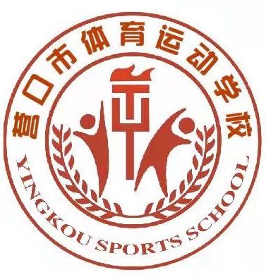

营口市体育运动学校教育
质量年度报告
（2023）

营口市体育运动学校是在保留营口市体育中学基础上1984年成立，承载我市竞技体育训练、竞赛、教学任务的体育专业学校。营口市体育运动学校，机构规格为正县级。人员编制110名，管理30名，专技71名，工勤9名；领导职数校长1名，书记1名，副校长4名，工会主席1名；工作机构8个。
学校办学性质为实施运动训练学科中专学历教育和义务教育，促进体育事业发展和基础教育、体育专业培训，为国家和省输送培养后备人才，参加省、市体育项目比赛，研究体育科学、全民身体素质的测试与监测及反兴奋剂的宣讲工作。
学校现占地面积98195平方米；其中教学办公楼建筑面积8407平方米，教学开设6个班，其它附属教室包括图书阅览室、语音室、多功能教室；运动员宿舍建筑面积5837平方米；综合训练馆建筑面积19300平方米，馆内训练项目有体操、蹦床、跆拳道、击剑、拳击、武术、摔跤、柔道、手球、篮球、自行车、田径、举重、曲棍球、垒球、足球、乒乓球、羽毛球；运动员食堂建筑面积2925平方米。学校目前的设施设备能够满足学生学习、训练、生活的全部需要。
学校多年来始终坚持规范办学，追求办学质量的不断提高，在办学条件、办学水平、质量效益等方面取得了长足的进步和发展，得到了上级部门的大力支持和充分认可。2009年，学校输送的运动员在全运会上成绩突出，学校被辽宁省政府授予“突出贡献奖”；2011年，学校被辽宁省体育局评为辽宁省业余训练先进单位；击剑、曲棍球、柔道项目被辽宁省体育局命名为辽宁省高水平体育后备人才基地；在2005、2009、2013年连续三次被国家体育总局命名为国家高水平体育后备人才基地。2017年被国家体育总局命名为国家重点高水平后备人才基地。2019、2020连续两年被辽宁省体育局评为辽宁省业余训练先进单位，2021年学校被国家体育总局授予全国群众体育先进单位。2022年学校被辽宁省体育局授予精神文明体育道德风尚奖。
一、学生发展质量
（一）党建引领
1.发挥党支部堡垒作用，健全工作体系
由校党支部牵头成立学校未成年人思想道德建设工作领导小组，学校工会、训练、教学、行政、后勤按照各自职责分工明确，制定工作目标、工作内容，把培育和践行社会主义核心价值观贯穿于学校日常学生教育工作和职工教育全过程，引导未成年人树立正确的理想信念和价值取向。
2.重视群团工作
加强对学校广大团员的思想政治教育。高度重视在学校优秀学生中间吸收培养骨干力量入团，通过定期组织培养对象参加学习、观影和参观活动，不断加深他们对团组织的认同感和归属感。一是组织团员进行青年大学习，学习党的二十大报告精神；二是学校全年发展共10名新团员。同时，做好青年积极分子的培训和新团员的选拔工作，并组织筹备新团员入团仪式工作；三是做好毕业生团组织“学社衔接”工作，加强我校智慧团建APP软件管理。
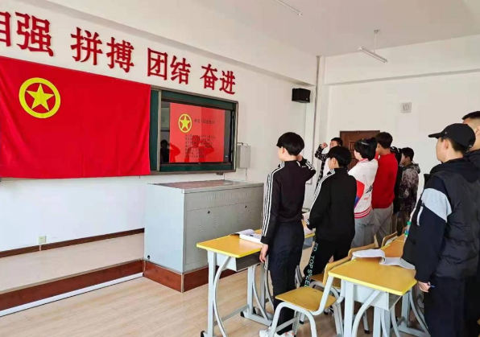

图1-1开展学生学党史教育活动，新老团员重温了入团誓词

3．开展各项主题活动
一是为响应党中央号召，在广大学生中间掀起学习党的二十大精神的热潮，学校积极组织开展学习党的二十大精神主题班会，参加人员近200人。通过此次主题班会的学习，使学生充分认识党的二十大的重大意义，明确了在推进中国式现代化和实现中华民族伟大复兴中国梦进程中应该肩负起的历史使命，准确领会把握党的二十大精神的思想精髓和核心要义，教育引导学生衷心拥护党的领导和我国社会主义制度，把小我融入大我、融入中华民族伟大复兴；二是组织观看庆祝中国共产主义青年团成立100周年大会。受疫情影响，学校党支部组织全校党员、共青团员在5月10日上午居家通过电视、手机等观看庆祝中国共产主义青年团成立100周年大会，聆听并学习习总书记重要讲话。习近平总书记的重要讲话，思想深刻、内涵丰富，既回顾了共青团百年奋斗的青春历程，阐明了共青团工作的历史经验，并提出了新时代做好共青团工作的明确要求。催人奋进，在全校师生中引起了强烈反响。
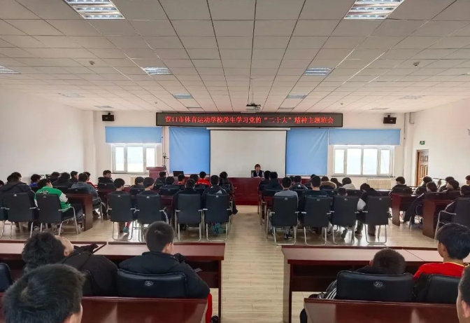

图1-2开展学生学习党的二十大精神主题班会
（二）立德树人

学校积极开展各项业务培训活动：一是为提升全体教师业务水平及教技能，学校举办了“说课、说课程思政”业务培训。通过培训促进教师更好地理解课程标准和教材，促进教师更新教育理念，掌握先进的教学方式。同时，为落实立德树人根本任务，更好地发挥课程思政铸魂育人作用，提高全体教师课程思政水平和业务能力；二是开展新职业教育法专题培训。学校连续三次组织全体教师参加新《职业教育法》线上学习培训活动，全面准确解读新职业教育法，持续推进依法治教、依法办学，扎实推动职业教育高质量发展。广大教师通过撰写学习体会，分享宣讲感悟和学习笔记等形式，对新职业教育法的内容有了进一步的了解和掌握，更加坚定了全体教师立足本职岗位、不断提升立德树人与教育教学水平；三是班主任邀请学生家长同学生一起参加“家庭教育宣传周”线上主题班会，各班班主任就《家庭教育促进法》开展宣传，并重点对“家庭责任”内容进行讲解。从思想深处唤醒学生家长对家庭教育的重视，树立家庭是第一课堂，家长是第一任老师的责任意识，用正确思想方法和行为教育未成年人，养成良好的思想品行和习惯。

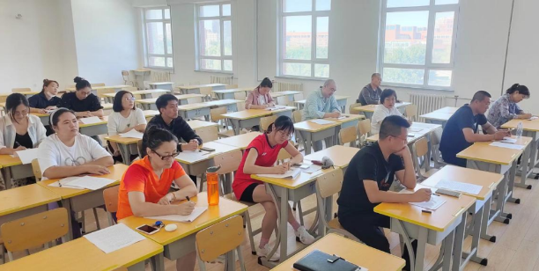

图1-3学校举办“说课、说课程思政”业务培训

案例1：

学校育人成果显著

6月13日上午，学校门口一位老者激动的拉着学校领导的手把一封感谢信和一面锦旗交到手中。感谢学校中专2020级运动训练专业学生，手球队队员陈继儒同学危急时刻、挺身而出救人的感人事迹。陈继儒同学在等待核酸检测期间，主动救助摔倒老人并拨打120救护车，陪同老人办理住院手续及各项检查，担负起老人的陪护职责。受伤老人的家属对学校领导说，“你们学校培养出来的陈继儒同学危机时刻沉着冷静，为家人争取了宝贵的抢救时间，到医院后又楼上楼下跑前跑后，让我们全家都感动不已，他是我们全家的恩人，他的言行展现了新时代青年的风采”。学校号召全体学生学习陈继儒同学救人的事迹，树立甘于奉献、勇于担当的政治信仰。同时，加强对学生的日常德育教育，进而帮助学生树立正确的人生观和价值观，使他们能够知荣辱、明是非。
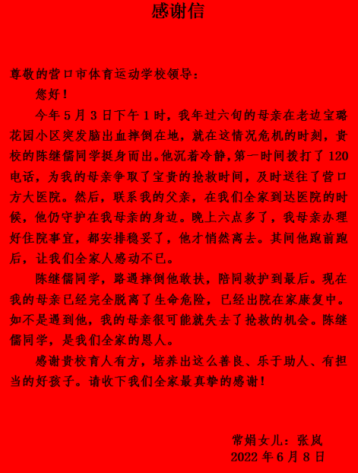

图1-4感谢信

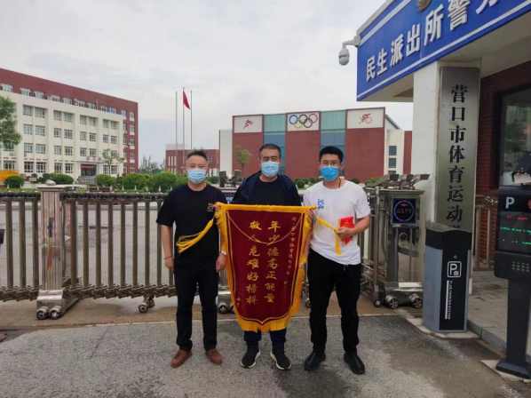

图1-5老人将锦旗、感谢信交至学校行政副校长邹佳骥手中

（三）在校体验
1.全面加强学生安全意识，排除校园安全隐患
一是10月20日，学校组织召开“拒绝校园欺凌、共建平安校园”专题大会，邀请了学校管辖民生派出所警官做了校园欺凌专题讲座。普及校园欺凌知识，杜绝校园欺凌。全体教练员、教师、运动员进一步增强了法治意识和提高法治素养，防范校园欺凌事件的发生，营造和谐、阳光的校园环境；二是为进一步提高在校师生的安全意识和消防自救技能，提升抗击突发事件的应变能力，11月11日，营口市体育运动学校开展了消防安全应急疏散演练。 此次消防安全紧急疏散演练强化了师生安全意识，了解了灾害发生时的应对措施，增强了学生逃生知识技能，为创建“平安校园”夯实了基础；三是学校物业保安人员每日加强安全巡查与隐患排查，在校门逢人必检，从严从实守好校园防疫第一岗。对校园监控、配电房设施、综合训练馆门窗、运动员公寓水电等开展巡查。除日常防疫工作外，加强校园安全隐患的排查，将师生安全放在首位，以认真负责的工作态度为学校疫情防控提供坚实而有力的安全保障；四是针对校园安全，学校与所属辖区民生派出所联系，派驻学校2名驻校民警，协助学校维护校园及周边治安，保障学生安全；五是2022年学校对校园围墙进行了加高加固，进一步优化校园安全防护条件，最大程度减少攀爬、翻阅围墙造成的安全隐患；六是学校利用假期，扎实做好学生宿舍修缮、加装校园监控点位、综合训练场馆安全隐患维修等暖心工程，切实为师生提供良好的学习生活环境，不断增强师生的获得感、幸福感、安全感;七是抓好食品卫生相关工作。学校根据《食品卫生法》、等法律法规，制定食品卫生安全管理制度。从业人员必须持有效的健康证，并经有关卫生部门培训合格。学生食堂严格食品物采购、运输储藏、烹饪配餐、餐具卫生、保留样等制度的落实，并由专人负责饮食物资采购工作，坚持从正规单位、正当渠道、以正常价格采购，并落实索证制度。

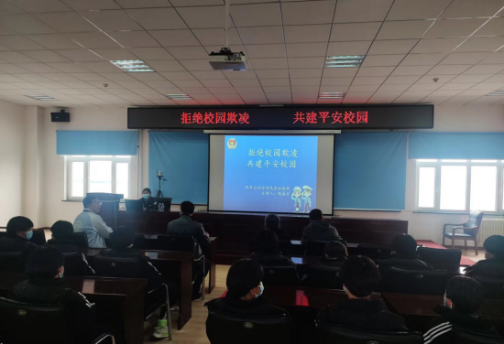

图1-6学校召开“拒绝校园欺凌、共建平安校园”专题培训大会

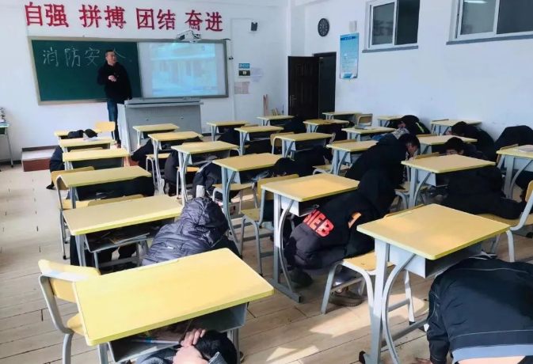

图1-7学校开展消防安全应急疏散演练
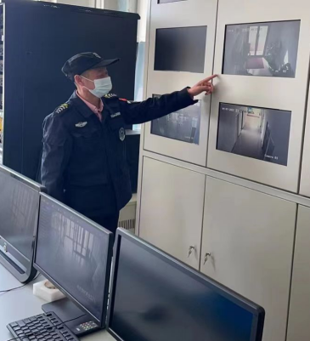

图1-8物业保安人员对校园监控开展巡查
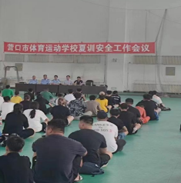

图1-9学校召开夏训安全工作会议

案例2：

开展“防溺水”线上主题班会
6月9日，学校各班级召开了“防溺水”线上主题班会。会前，各班级主任充分利用网络资源，精心制作了宣讲材料。会上，班主任分别从游泳安全常识和防溺水知识两个方面进行了宣讲，并大量列举了近年来发生的青少年溺水事件。既注重了正面引导，又突出了反面警示教育，使学生在学习了游泳和防溺水相关知识的同时，又提高了对水上运动潜在危险的警惕性，达到了预期目的。

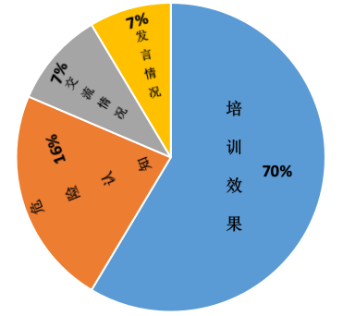

图1-10主题班会培训效果

2.全力做好学生服务各项工作
一是认真完成了今年的中专招生备案工作；二是为171名符合条件的学生申请、办理了助学金和免学费，做到应助尽助、应免尽免；三是及时为中专学生办理学籍转入和转出事宜；四是为78名中专应届毕业生办理了毕业验印、发放毕业证、统计毕业生就业信息等事宜；五是同23中学合作，为我校初中阶段学生办理小升初注册学籍和转学籍的相关事宜；六是学校全年共计召生38人。完成了体育单招文化课考试工作。由于疫情的原因，2022年的考试分散在省内的各个市进行，学校严格按着疫情防控的要求做好考前14天返营管理工作。同时，组织学校考生参加高考的体检、2023年高考的报名各项工作。

年份 | 计划招生 | 实际招生数 | 报到人数 | 报到率
2020 | 80 | 100 | 100 | 100%
2021 | 80 | 68 | 68 | 100%
2022 | 80 | 39 | 39 | 100%
表1-1学校近三年招生情况表
3．做好疫情常态化防控工作
因疫情原因，学校实行全封闭管理，保证封闭期间每一位学生的平安、健康、安全，在校的每一位学生学校都在全力守护。 学校制定了《营口市体育运动学校新冠病毒肺炎疫情校园防控工作应急预案》、《营口市体育运动学校突发疫情隔离转运应急预案》等疫情防控制度，落实防控中出现的问题，在实际运用中建立快速反应机制，坚决防范和控制新型冠状病毒肺炎在学校的发生。
案例3：
学校施行“铁桶式”全封闭管理
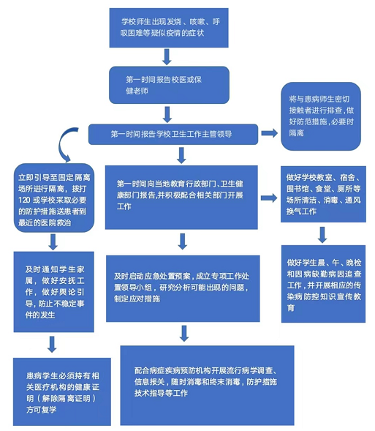
学校全封闭管控期间运动员作息时间发生了改变，自由活动时间受到了限制。学校充分考虑到运动员心理上的变化，在运动队中开展以“疫情防控为主题”作文比赛；宿舍卫生大扫除比赛；开展足球比赛；深入到运动队开展心理疏导；给运动员理发等一系列活动让运动员感到学校的温暖，增强了凝聚力。

图1-11学校新冠肺炎疫情报告与处置流程图
学生满意度调查主要围绕学生对校园文化、社团活动、校园生活、校园安全、专业课程学习这几方面展开调查，调查结果显示学生的学校的生活、课间活动、学习基本满意。

校园文化与社团活动 | 98%
生活 | 95%
校园安全 | 99%
专业学习 | 96%
表1-2学生对学校满意度一览表

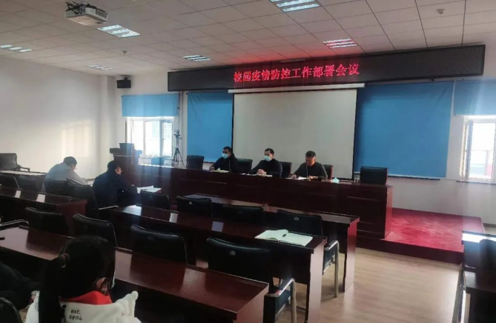

图1-12学校召开疫情防控工作部署会议

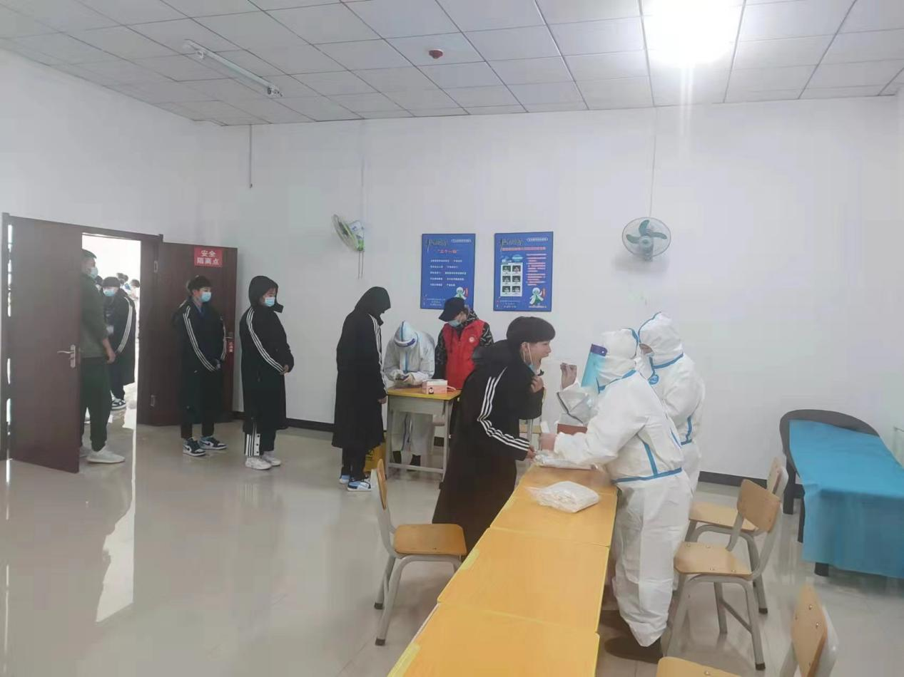

图1-13运动员有序排队进行核酸检测采样
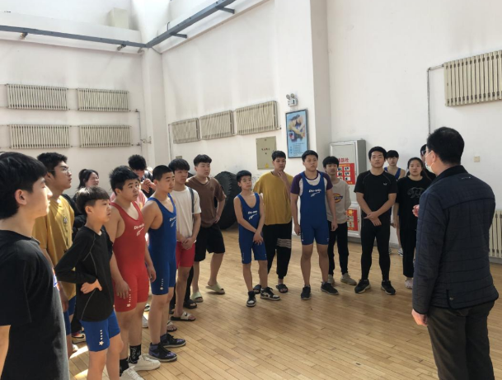

图1-14校长刘峻岩深入到运动队对运动员开展心理疏导工作
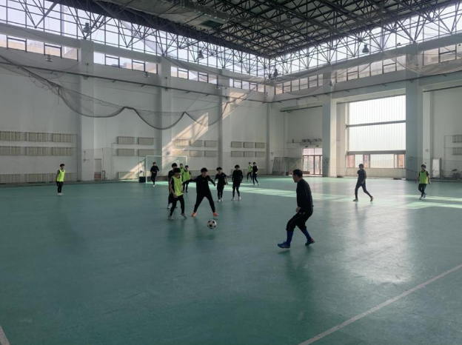

图1-15学校封闭管控期间开展校园足球比赛

（四）就业质量
学校2022届毕业生共78人，年终就业率达到89%。学校根据毕业生实际情况，对有需求的学生统一安排在运动队跟岗实习，对已有工作意向的学生帮助其协商联系，到用人单位实习就业。近几年，学校向上一级训练单位输送优秀运动员近百人，并且通过对口升学等途径，每年都有一批优秀毕业生考入高校继续深造，实现了从中专到大学的过渡。

年份 | 毕业生数 | 已就业人数 |  |  | 就业率
年份 | 毕业生数 | 合计 | 升入高一级院校 | 直接就业 | 就业率
2021年 | 62 | 62 | 9 | 53 | 100%
2022年 | 78 | 70 | 5 | 65 | 89.74%
表1-3毕业生就业数据统计表
（五）创新创业
学校通过制订专业培养方案，遵循学生的认知规律及职业成长规律，形成融合学生专业知识、职业技能、职业态度和职业素养的培养体系，其中包含通过校内实训、校外实训专业实践教学体系，实现体育高技能人才培养，服务学生全面发展，提高技术技能人才培养质量和就业创业能力。
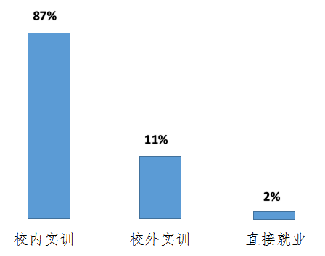

图1-16毕业生实习情况
（六）技能大赛
2022年因受疫情影响，辽宁省第十四届运动会延期举行。突如其来的疫情并没有打乱学校原有的工作节奏。在2022年辽宁省第一届冬季运动会上，学校运动员共获得12金、10银、8铜，取得团体总分、奖牌榜、金牌榜第四名的好成绩。同时，学校被辽宁省体育局授予精神文明体育道德风尚奖；在参加的2021年辽宁省青少年击剑锦标赛上，学校共获得7金、4银、5铜的好成绩；在全运会赛场上，学校培养输送的运动员连续四届全运会获得金牌；全年学校完成了对450名运动员进行省运会资格确认工作；为580名运动员办理了意外伤害保险。

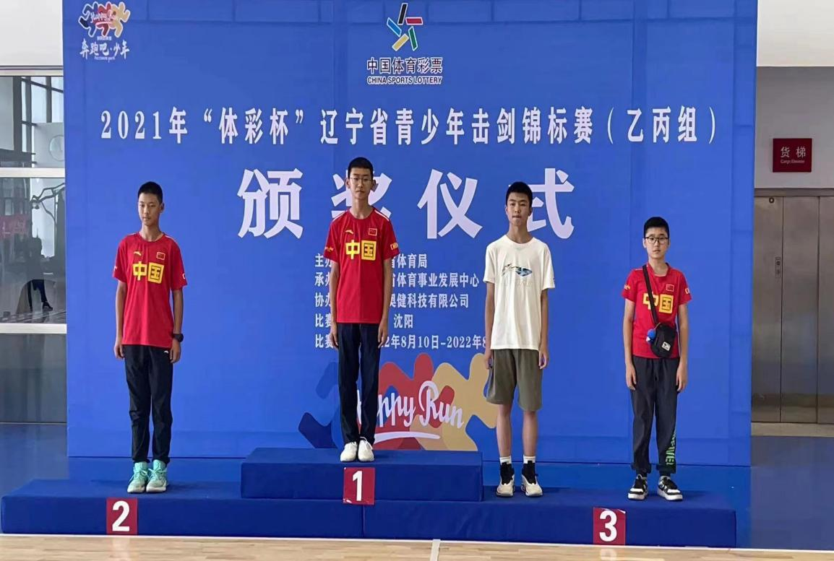

图1-17辽宁省青少年击剑锦标赛
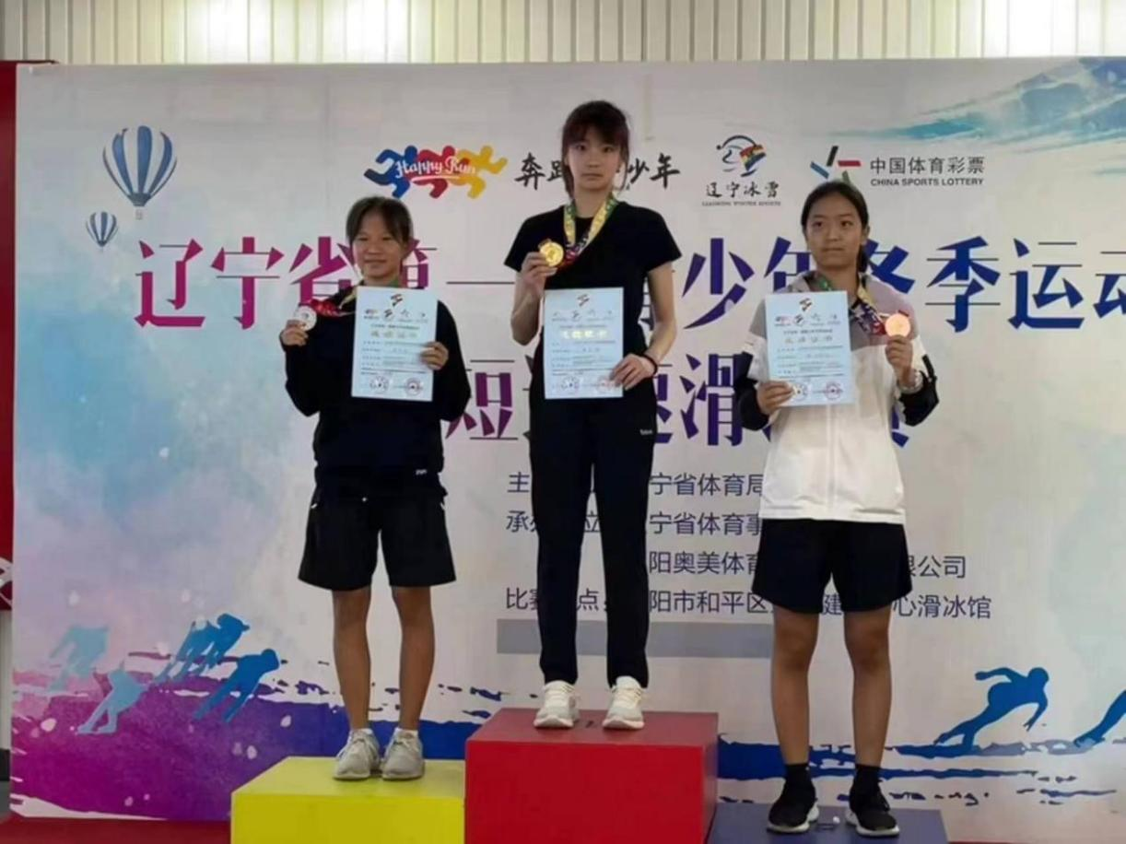

图1-18辽宁省第一届冬季运动会
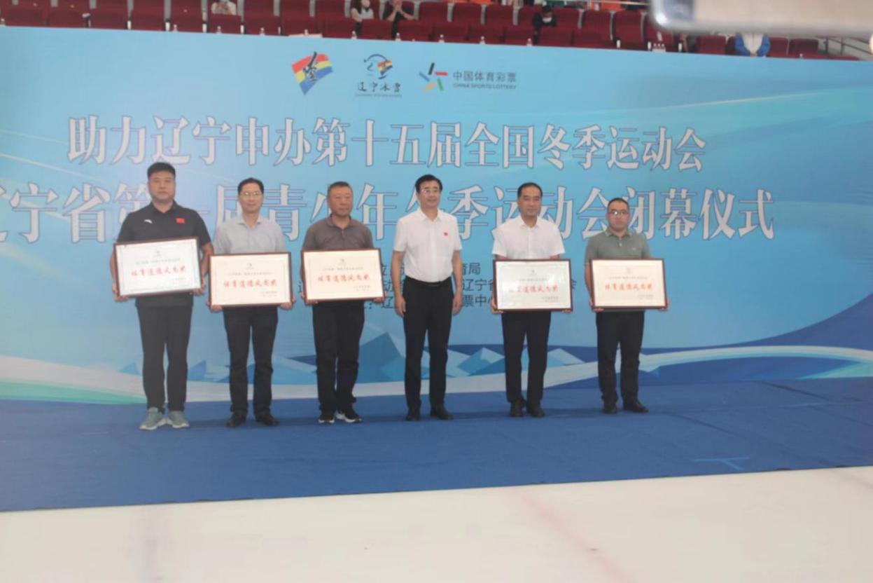

图1-19在辽宁省第一届冬季运动会上，学校被辽宁省体育局授予精神文明体育道德风尚奖
二、教育教学质量
（一）专业建设质量
学校开设运动训练专业，为全市及各省市适龄儿童提供集专业训练、文化课教学、为国家和省输送培养后备人才的体育专业学校。现开设有田径、柔道、摔跤、拳击、跆拳道、击剑、曲棍球、皮划艇、赛艇等二十几个运动项目，肩负着为营口地区及全省、全国培养各级体育人才的任务。

校园活动 | 96%
生活条件 | 97%
校园安全 | 99%
教学、训练 | 97%
表2-1家长对学校满意度一览表

（二）课程建设质量
按照国家教育部下《中等职业学校公共基础课程标准》，学校通过组织教师参加线上培训、线下研讨，制定了新的培养计划，并逐步推进，今年已经完成过渡阶段。2022年受疫情影响，学校严格执行上级部门各项疫情防控要求，开展线上教学模式，采用组建QQ班级群的方式进行线上教学。教师抛开常规的教学方式，结合视频、图片、PPT、语音和文字等多种方式进行课堂讲解。同时，每周对教师上课情况进行统计，随机进行听课，严把教学质量关。

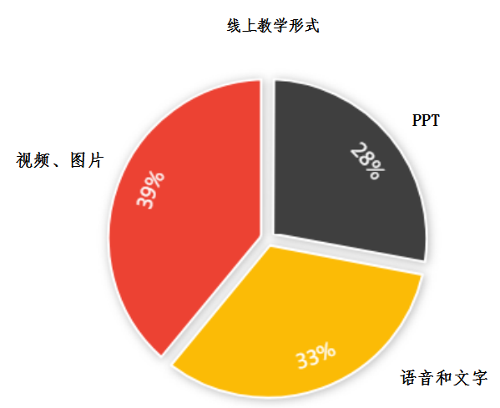

图2-1线上教学形式

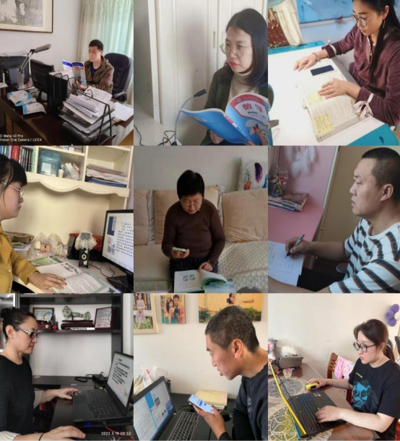

图2-2因疫情原因，学校封闭管控期间文化课改为线上教学，全体教师迅速组建教学QQ群，制定线上教学计划，按照教学进度线上教学工作顺利开展。

案例4：
积极组织教师开展培训
2022年是新职教法颁布年，学校组织全体教师线上及集体线下学习，做好宣传。每周坚持进行教师业务学习，组织学习材料，对教师学习内容进行布置，并提出要求，收取笔记、总结、心得等。完成“十三五”全体教师培训工作及2021年教师培训上报工作。

年度 | 在籍学生数 | 运动员注册、确认人数
2020 | 240 | 500
2021 | 235 | 530
2022 | 191 | 450

表2-2学校近三年在校学生情况

（三）教学方法改革
学校公共基础课在严格按照“国家中等职业学校专业教学标准”要求开齐开足的基础上，根据学生实际情况，略作难易侧重调整，力求使基础课与专业相联系，符合学生的认知能力，并有助于专业学习，借此调动了学生学习积极性，提高学生学习兴趣。

文化课合格率 | 98%
基础课合格率 | 97%
专业课合格率 | 97%
体质测评合格率 | 100%
毕业率 | 100%

表2-3学生文化素质一览表

案例5：
开展丰富多彩的活动
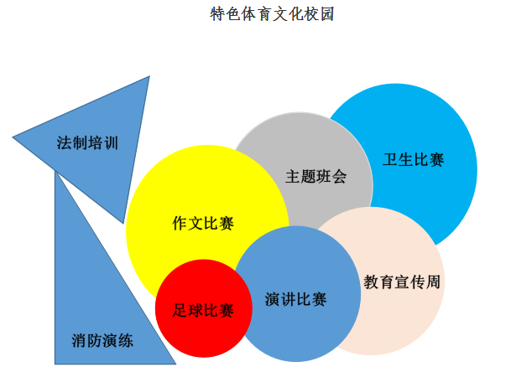
学校通过升旗仪式、主题班会、官方网站、宣传栏等形式对学生开展德育教育，积极建设体现体育文明风貌和体育专业特色的体育文化校园，组织开展丰富多彩的校园文化活动，如足球比赛、演讲比赛、作文比赛、卫生比赛等，营造良好的教育教学环境。

图2-3特色体育文化校园
（四）教材建设质量
按照国家教育部下发《中等职业学校公共基础课程标准》、教育部办公厅下发《中职基础课教材使用的通知》，明确了“十四五”职业教育国家规划教材，学校以此作为依据调整课程结构，全部选用目录内高教出版社教材，首先将数学、英语等7门课程教材更换为新课标教材，语文、历史、政治，按照文件要求采购国家统编教材，2021-2022年共计采购1000余册。
选项 | 比例
非常接受 | 89.74%
勉强接受 | 10.26%
没有影响 | 0%
难以接受 | 0%

表2-4思政教学接受程度调查表
（五）数字化教学资源建设
学校管理信息化管理进一步提升，引进“爱班级”管理系统，将全校学生管理工作、教务管理工作、上课考勤等功能全面实现网上应用。同时，加强对全体教师进行全员化培训，现学校所有班级都已配备电脑及投影仪，全面实现多媒体教学。逐步提升校园信息化环境。依托学校微信公众号、官方网站实现通过手机便捷查询浏览使用，同时也进一步扩大学校的对外宣传。
（六）师资队伍建设
教师队伍的质量，决定着教育的质量。建设一支高素质的教师队伍，是学校实施素质教育的关键。2022年学校文化课教师 22人，其中由行政人员担任教学课程4人，双师型教师3人。其中高级12人，中级6人，初级1人，新教师1人（转岗）。12月有2名教师申报中级讲师。

职称 | 人数 | 百分比
高级 | 12 | 55%
中级 | 6 | 27%
初级 | 1 | 4.5%
新教师 | 1 | 4.5%
行政 | 2 | 9%
合计 | 22

表2-5教师队伍建设情况表

学校组织召开了2022年度加强师德师风专项整治会议，再次深入学习《新时代中小学教师职业行为十项准则》，每名教师与所在科室、科室负责人与校领导层层签订了《加强师德师风建设责任状》。

案例6：
加大专业建设质量
学校开设有体操、蹦床、跆拳道、击剑、拳击、武术、摔跤、柔道、手球、篮球、自行车、田径、举重、曲棍球、垒球、足球、乒乓球、羽毛球等项目，较大限度的满足了青少年对体育训练、培训指导的需求。根据进入学校训练的运动员自身条件，为运动员选择最佳方案，使运动员发挥最佳能量。

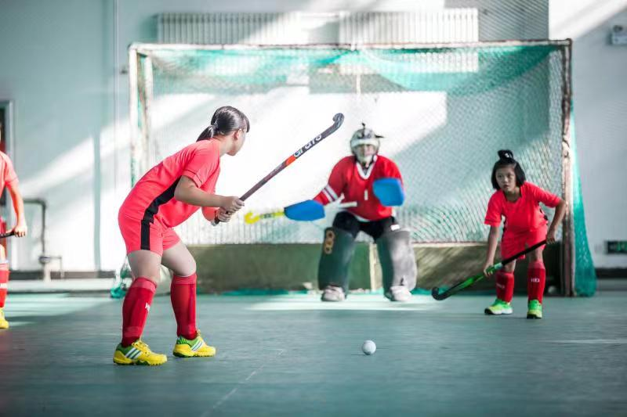

图2-4学校女子曲棍球队

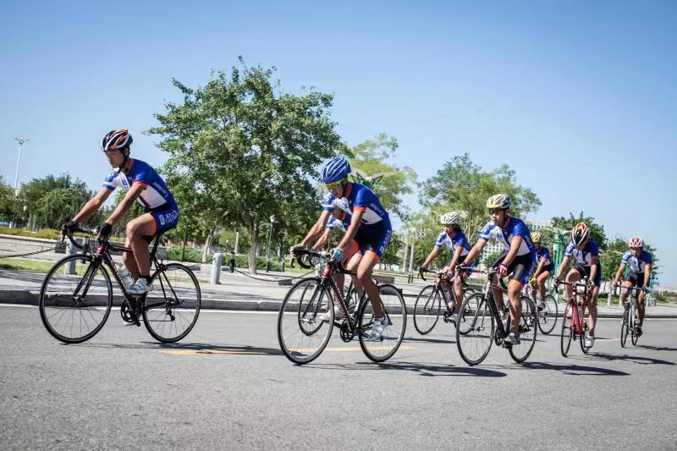

图2-5学校自行车队正在备战

三、国际合作质量
学校晢未开展国际合作，但值得骄傲的是，学校培养输送的女子曲棍球运动员王娜、陈阳，在参加2021年东京奥运会获得了第九名，现代五项运动员张晓楠获得了第二十二名的好成绩。

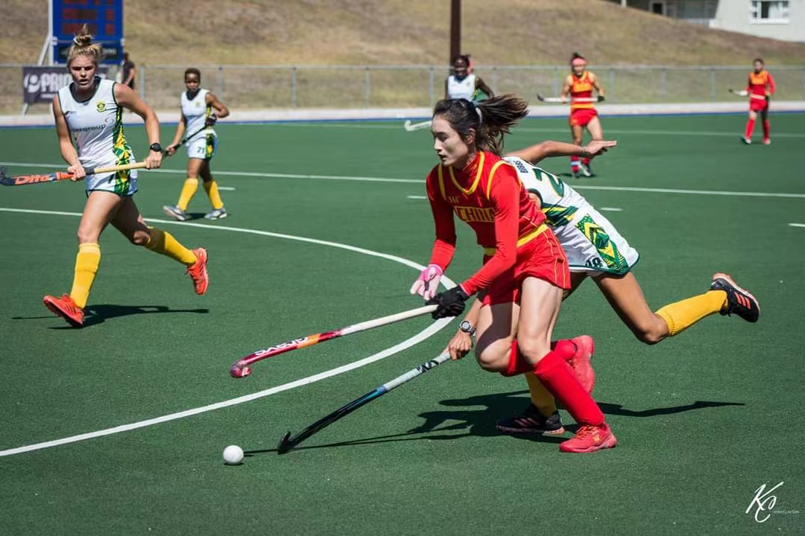

图3-1陈阳在比赛中

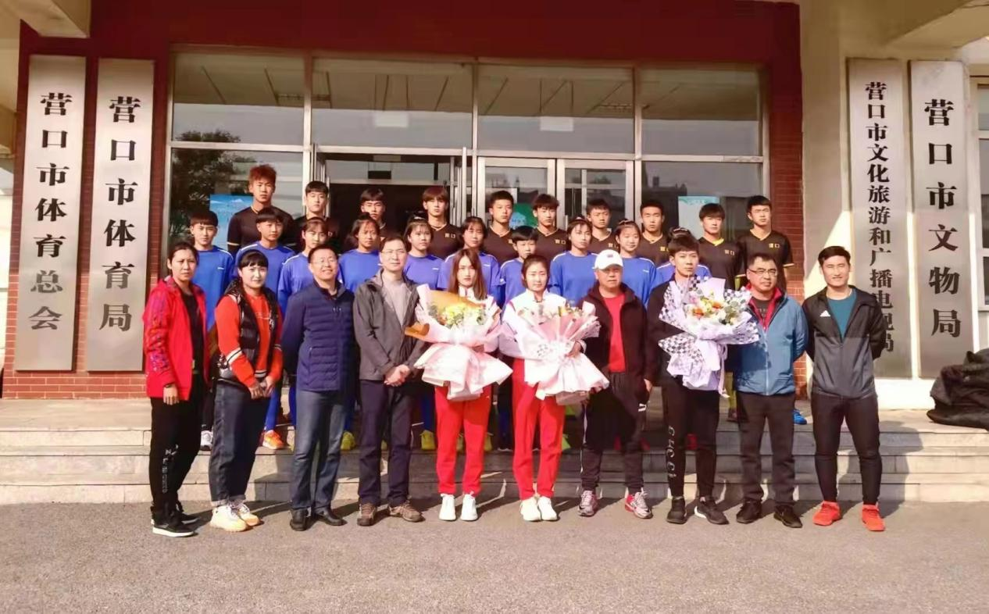

图3-2王娜、陈阳在获得2021年东京奥运会第九名后回到母校与校领导、启蒙教练合影留念

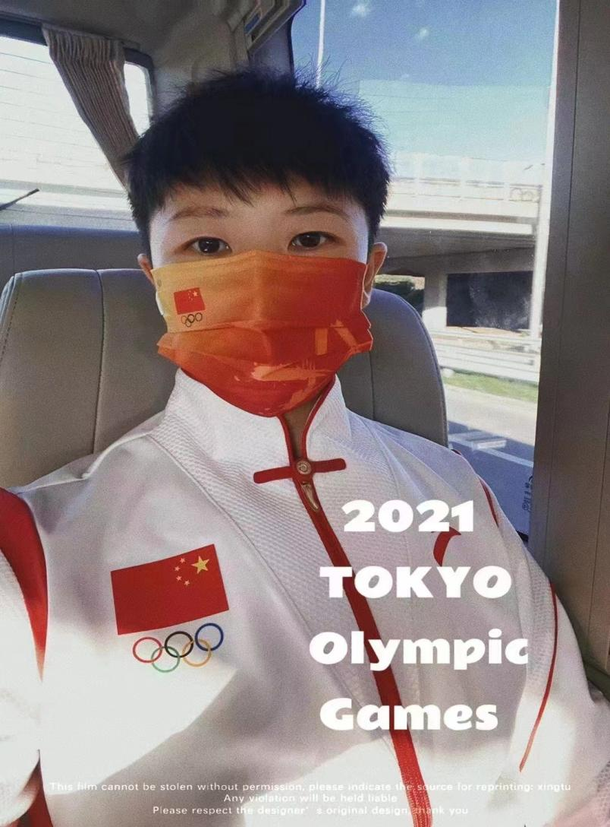

图3-3现代五项运动员张晓楠

四、服务贡献质量
（一）服务地方发展
学校始终围绕体育职业发展需要，加大社会服务工作力度。积极参加各项社会体育活动，充分发挥骨干的作用。学校足球、拳击等项目在营口市东风小学、营口市光明小学、营口市南开小学、营口市老边区实验学校等学校开展体教整合，培养中小学学生的体育综合能力。学校以培养输送优秀体育后备人才为核心，以体教深度融合为抓手，完善体制机制，优化竞训体系，构建起竞技体育发展新格局，为体育事业“打牢”地基。

开展服务项目 | 服务人群 | 受益学生（人） | 满意度（%）
足 球 | 中小学学生 | 350 | 100%
拳 击 | 中小学学生 | 500 | 100%
表4-1服务项目情况表

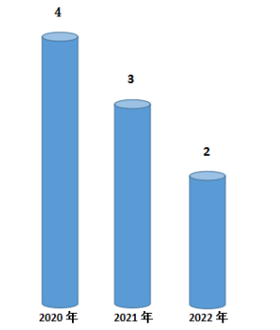

图4-1社会开展服务情况
案例7：
展现学校良好的精神风貌
学校积极开展社会服务活动，组织广大教职工及学员干部开展文明城市创建巡路、交通劝导、疫情防控志愿者服务、扶贫帮困、社区志愿者服务等工作，通过一次次的志愿者服务工作。学校广大教职工不畏辛苦，尽心尽责。展现了体育精神、体育力量、体育担当。
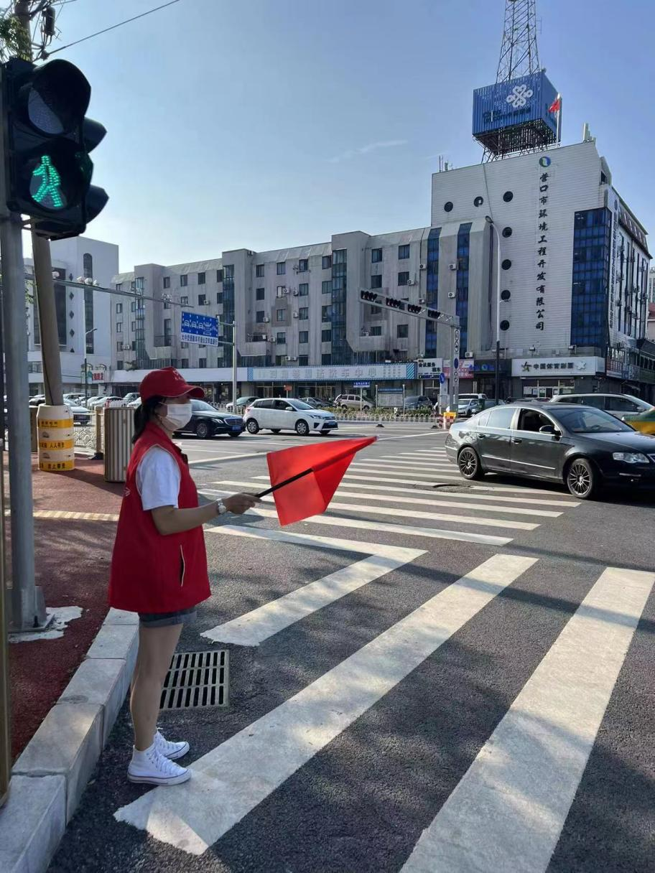

图4-2志愿者进行交通劝导
（二）服务乡村振兴
学校利用专业资源为村级学校提供帮扶。派专人对学校体育健身工作进行技术指导并提供配套物资支持。学校党支部强化责任意识、明确责任要求、完善扶持措施、通过学校派驻驻村工作队队员积极对接驻村党组织，紧紧围绕“脱贫攻坚”认真履行职责、广泛开展共建帮扶，确保了目标任务真正落实到实处，解决定点扶贫村的实际问题。
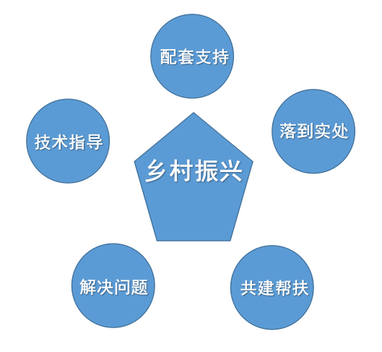

图4-3完善扶持措施
案例8：
助力乡村振兴
学校相关领导到盖州市什字街镇柳屯村进行走访慰问，并送去慰问金2775元，为脱贫户送去温暖。下一步，学校将结合工作实际，围绕加强乡村建设，搭建交流融合平台，号召广大党员出点子、做贡献，服务乡村振兴。

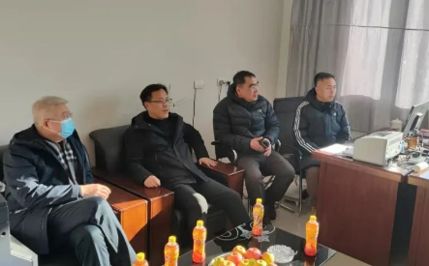

图4-4学校到什字街镇柳屯村进行走访慰问

（三）服务地方社区
因疫情影响，学校广大党员干部积极响应市直机关工委号召，深入到社区站岗执勤。面对风雪严寒，全体执勤人员严守工作纪律，端正工作态度，全面排查外来人员和车辆，妥善劝阻非本社区的人员和车辆进入社区，踊跃参与志愿者服务当中。2022年学校党员干部参加社区志愿服务涉及达20多个社区，50多人次，累计服务时间长达2200小时。这些教职工真正体现了党员的先锋模范作用，不惧风险、迎难而上的奉献精神。

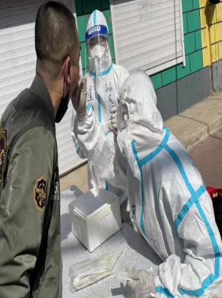

图4-5学校教职工孙久迪多次主动下沉社区，对居民进行核酸检测采样，对进出人员身份、车辆信息进行登记、昼夜值守，始终战斗在疫情防控第一线。

年度 | 参加人次 | 累计时长
2021年 | 61 | 2400小时
2022年 | 55 | 2200小时
表4-2志愿者服务情况表

案例9：
积极参加疫情防控志愿者服务工作
2022年学校广大教职工在疫情防疫大考下，学校党支部、领导班子坚定扛起主体责任，将校园疫情防控作为当前的头等大事，努力织密织牢校园疫情防控网。在牢牢守住校园疫情防线、高质量开展线上训练、教学工作的同时，学校广大党员干部敢于担当，50多人次火速参与抗疫志愿服务工作当中，用“体育人”不怕困难、奋勇争先的实际行动冲锋战斗在疫情防控第一线。
（四）具有本校特色的服务
近年来，学校综合训练场馆全面对社会免费开放，先后选派多名教练员向广大群众传授体育专业技能、健身知识，指导科学运动、科学训练、科学健身，有效的激发了广大群众参加体育锻炼的热情，促进了广大群众体质的增强，初步掌握了一些一般体育运动技能。学校在全民健身、群众体育、竞技体育等方面充分发挥了学校教练员人才资源优势。在这同时，教练员深入各学校、各俱乐部进行科学选材，努力发现优秀竞技体育后备人才，选拔体育优秀后备运动员，为我市竞技体育后备人才储备打下坚实基础。

开展服务项目 | 服务人群 | 受益群众（人）
曲棍球 | 社会群众 | 100
游 泳 | 社会群众 | 50
体 操 | 社会群众 | 63
足 球 | 社会群众 | 120
羽毛球 | 社会群众 | 40
拳 击 | 社会群众 | 60
跆拳道 | 社会群众 | 100
武 术 | 社会群众 | 30
柔 道 | 社会群众 | 40
击 剑 | 社会群众 | 40
摔 跤 | 社会群众 | 35
田 径 | 社会群众 | 70
表4-3服务社会情况表

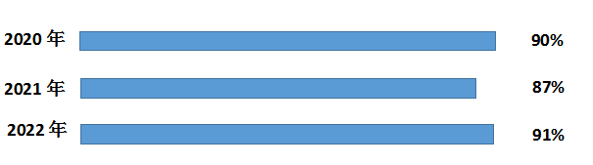

图4-6群众满意度情况图

五、政策落实质量
（一）国家政策落实
一是为进一步贯彻落实《关于做好新周期国家高水平体育后备人才基地认定准备工作》，推动学校的建设和发展，促进高水平体育后备人才的培养，学校高度重视基地评估工作，多次召开评估筹备会议。学校全体领导班子及相关科室人员认真学习了“国家高水平体育后备人才基地”认定办法及认定工作评分细则，并按照认定工作进行了任务目标分解，将各项工作落实到具体负责人。强化各项工作的责任落实，力保抓细、抓紧、抓好每个环节，全力以赴做好各项筹备工作，确保评估工作圆满完成；二是根据《中等职业学校德育课课程教学大纲》、《教育部关于中等职业学校德育课课程设置与教学安排的意见》，学校开设了《职业生涯规划》、《职业道德与法律》、《经济政治与社会》、《哲学与人生》四门必修课程，充分发挥德育课在促进学生全面发展和综合职业能力形成中的主渠道作用。

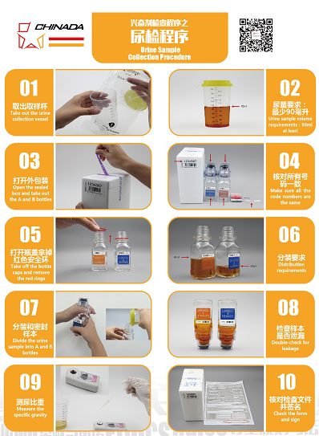

图5-1反兴奋剂尿检程序

案例10：
做好反兴奋剂宣讲工作
为认真落实国家及省反兴奋剂中心要求，学校组织开展了全体运动员学习反兴奋剂相关知识培训，以及省运会兴奋剂知识答题和准入培训。11月3日，学校组织180名运动员开展反兴奋剂教育参赛资格准入宣讲培训，各运动队运动员代表签署了反兴奋剂承诺书。

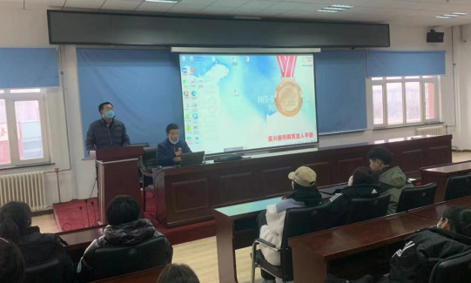

图5-2学校开展反兴奋剂教育参赛资格准入培训 ，确保不出现兴奋剂事件，实现拿干净金牌的目标

培训开展时间 | 服务人群 | 培训人次 | 培训效果 | 培训形式
2021年 | 全体运动员、教练员 | 480 | 较好 | 集中培训
2022年 | 全体运动员、教练员 | 450 | 较好 | 集中培训
表5-1反兴奋剂教育培训开展情况

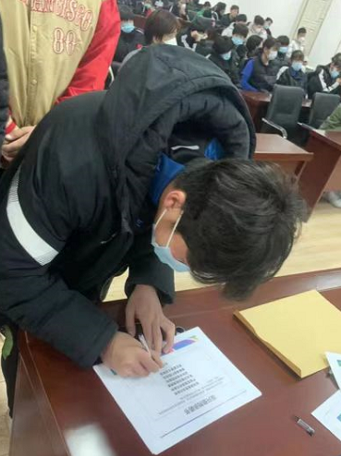

图5-3各运动队运动员代表签署了反兴奋剂承诺书

（二）地方政策落实
学校建立完善和规范了助学体系，本着公开、公正、公平的原则进行审核，保障学生顺利完成学业。2022年学校上半年为144人免学费12.96万元；下半年为144人免学费12.96万元；为8名学生发放国家助学金1.6万元。所享受金额都能按照上级资助部门要求落实到位。每人每年的救助资金全部能够直接及时划拨到学生专用账户，对下拨贫困学生助学金，都能按照上级要求全额发放到贫困生家长手中。
年份 | 免学费 | 助学金 | 免学费  （万元） | 助学金  （万元） | 学生满意度
2021年 | 161人 | 10人 | 28.98 | 2 | 100%
2022年 | 144人 | 8人 | 25.92 | 1.6 | 100%
表5-2 2021--2022免学费和助学金情况

案例11：
推进体教融合
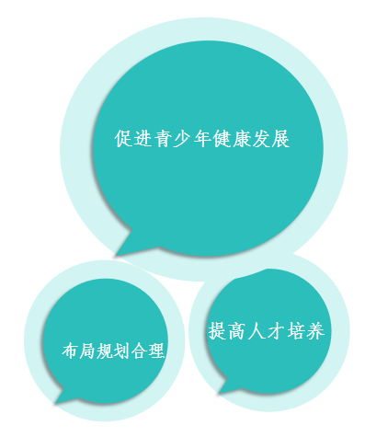
学校与站前区部分小学开展足球项目合作，学校教练员走进站前区部分小学开展训练指导工作。帮助站前区提高足球训练水平。8月份学校与营口市冠达乒乓球俱乐部签订合作协议，俱乐部组织队伍代表我校参加省乒乓球锦标赛，共同推进我市乒乓球项目发展。

图5-4融合发展规划目标
（三）学校治理
为更好地抓住职业教育改革与发展的战略机遇期，进一步提升学校办学水平，明确学校的办学方向，全面提高学校教职工的思想道德和科学文化素质，提高我市青少年体育运动竞技水平和运动员文化素质教育工作，结合学校实际情况，制定了相关政策和制度。从政策和机制上给学校办学提供了强有力的保障，学校在整体水平、项目建设、人才培养、师资队伍、办学条件等方面都有了长足的发展与明显的提升。

案例12：
严格执行各项规章制度
学校严格执行《营口市体育运动学校学生宿舍管理办法》、《营口市体育运动学校学生管理办法》、《营口市体育运动学校学生手机管理办法》、《营口市体育运动学校新冠肺炎疫情防控预案》、《营口市体育运动学校安全工作应急预案》等规章制度，对学生上课出勤、宿舍纪律、校园文明行为、文明就餐、晚归、使用大功率电器等违纪行为进行督查。学校领导、训练、教学部门深入教室、宿舍，检查学生旷课、迟到、带食物进教室、使用大功率电器、晚归等违纪现象，了解学生疫情期间课堂学习情况、线上学习情况与效果，宿舍安全管理情况，形成良好的学风氛围。

检查地点 | 检查人员 | 检查对象 | 检查内容 | 检查时限
宿 舍 | 领导班子、训练、后勤部门负责人员 | 全校运动员 | 使用大功率电器、晚归情况 | 长期
教 室 | 领导班子、教学负责人员 | 全校运动员 | 使用电话情况、劳动纪律、上课出勤情况 | 长期
食 堂 | 领导班子、训练、后勤部门负责人员 | 全校运动员 | 食物浪费、文明就餐情况 | 长期
综合训练馆 | 领导班子、训练部门负责人员 | 全校运动员 | 训练安全 | 长期
表5-3规章制度执行检查情况

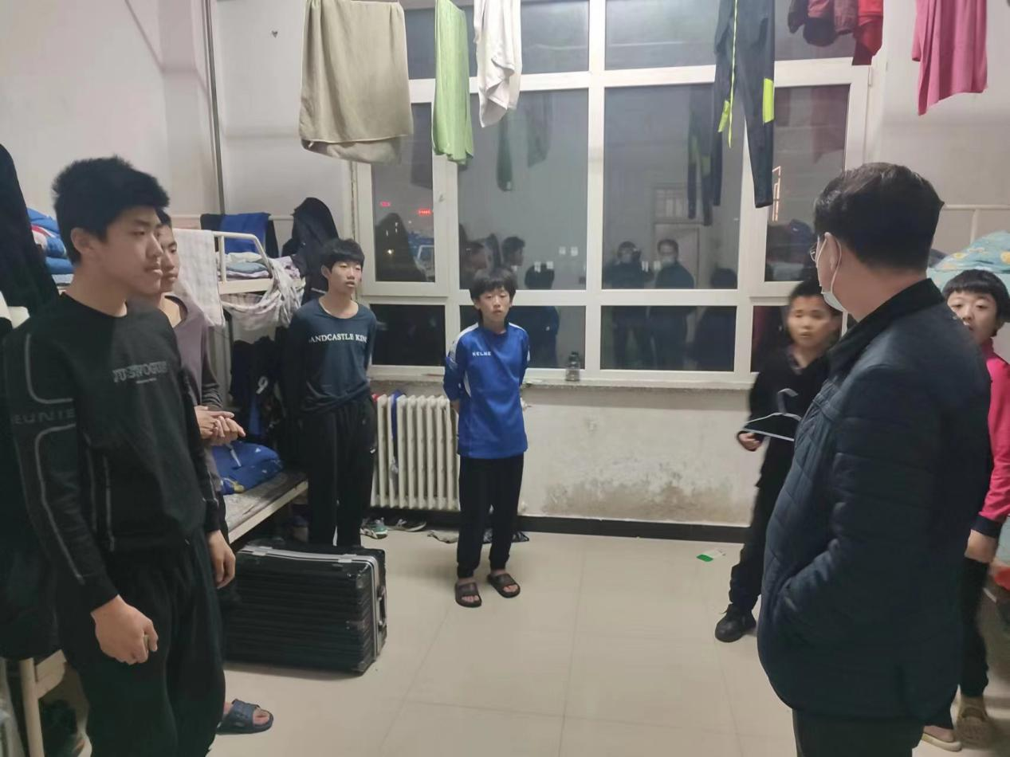

图5-5学校领导对宿舍使用大功率电器、晚归现象进行检查

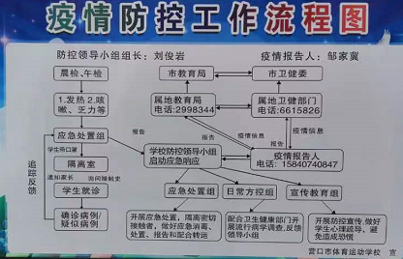

图5-6学校疫情防控工作流程图

（四）经费投入
根据国家财政部、国家发改委、教育部、人力和社会资源保障部《关于扩大中等职业教育免学费政策范围、进一步完善国家助学金制度的意见》的要求，按照免费生每人每年补助1800元的标准拨付教育经费25.92万元。学校固定资产值为563.90万元，教学仪器设备为396万元，其中新增31.12万元。在项目投入上，2022年学校用于训练房租投入43.95万元；冬训投入2.07万元；训练基本运行投入350.96万元；日常运行投入55.15万元；后备人才基地建设投入7.21万元。
六、面临挑战
挑战1：中专对口升学面临问题
学校运动训练专业的学生，毕业以后对口升学困难，一是学生入学时两极分化严重，经过学校几年培训后，少数运动水平高的学生进入了专业队，大部分学生由于入学时文化水平较差，还由于国家高考单招文化课考试分数线逐年提高，因此，学生文化课通过率不高，使学生报考意愿不强；二是
中专教学内容与对口升学考试内容不好衔接，由于教材内容不同，知识点也不一样，造成了学生参加考试通过率不高。
挑战2：国家高水平体育后备人才基地创建
学校历来高度重视国家高水平体育后备人才基地创建工作，强化全员创建。学校制定了任务分工和台账，调整充实了国家高水平体育后备人才基地创建工作领导小组，夯实基础创建，充分发挥每一名教职工在创建中的作用，确保评估工作圆满完成。
挑战3：运动训练方面
学校部分运动场地需要维修；教练员运动员需要加强管理；运动员营养需要加强。加大资金投入，积极向上级部门申请专项资金，加快场地器材维修维护及皮划艇、赛艇基地建设；采用请进来走出去的办法，加大教练员培训力度，提升教练员的业务能力和管理水平；加强校规校纪教育，提升全体运动员的自我管理能力和自我约束能力；积极向上级部门申请建议，为运动员提供更多的资金保障，提升运动员的营养质量。

营口市体育运动学校
2023年1月16日

